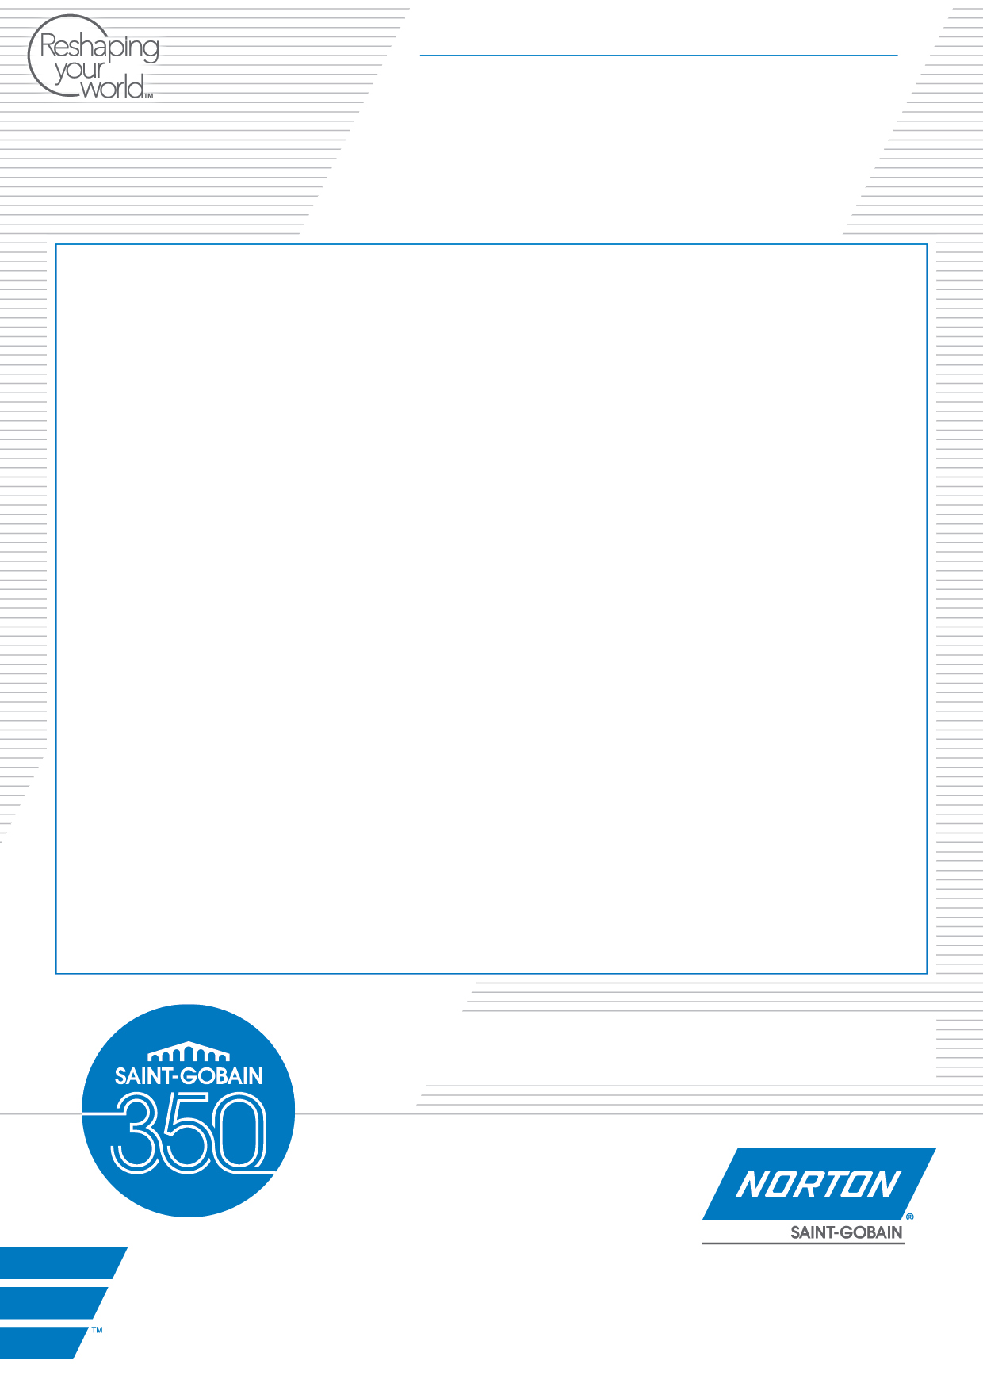

Mars 2015

Ny maskeringsplast for billakkering

Norton har utvidet sitt sortiment med maskeringsplast med en ny kvalitet Plastifilm Ultra, som ikke setter igjen merker i lakken ved tildekking av fuktige karosserier.

Plastifilm Ultra er behandlet for å motvirke krakkelering og avflassing av lakk under tørking og har en tett struktur noe som gjør at lakken ikke trenger igjennom plasten. Den har høy absorberingsevne og kan brukes på både vann- og løsemiddelbasert lakk. Plastifilm Ultra er myk og føyelig og gjør derfor tildekkingen rask og enkel. Maskeringsplasten er statisk og gir direkte heft mot karosseriet. Den kan også brukes på fuktige karosserier uten å etterlate merker i lakken.

Den nye maskeringsplasten er produsert av HDPE (High Density Polyethylene) og kan gjenvinnes. Plastifilm Ultra er varmeresistent opp til 110º. Den finnes i 4,5 og 6m bredde og i lengdene 100m, 120m og 150m og leveres i en praktisk forpakning.

I Nortons maskeringssortiment inngår flere typer av maskeringsteip som dekker de vanligste bruksområdene for maskeringsarbeider innen bl.a. billakkerings- og plateverksteder.

”Med Nortons nye Plastifilm Ultra kan man maskere fuktige karosserier uten å tørke bilen på forhånd og arbeidet går dessuten enklere og raskere i og med at maskeringsplasten er så myk og føyelig.” sier Lars-Erik Arnesen, salgsrepresentant hos Saint-Gobain Abrasives AS.

Se også www.saint-gobain-abrasives.com

PRESSEMELDING

**Saint-Gobain Abrasives AS**Brobekkveien 38 • 0582 Oslo • Tlf: 63 87 06 00 • Fax: 63 87 06 01 E-post: [sga.no@saint-gobain.com](mailto:sga.no@saint-gobain.com) Web : www.saint-gobain-abrasives.com